

<<Android清理精灵>>
需求规格说明书



北京航空航天大学
2015-11
版本变更历史
版本 | 提交日期 | 主要编制人 | 审核人 | 版本说明
V0.8 | 2014.11.28 | 杨楠、胡健、刘昊、钟志杰 | 杨楠 | 需求分析文档创建

目 录
1. 范围 1
1.1 标识 1
1.2 系统概述 1
1.3 文档概述 1
1.4 术语和缩略词 1
2. 引用文档 1
3. 功能需求 2
4. 数据需求 2
5. 非功能需求 2
6. 运行需求 2
6.1 硬件接口 2
6.2 软件接口 2
6.3 用户界面需求 3

范围

标识
本条应包含本文档适用的系统和软件的完整标识，包括标识号、标题、版本号和发型号。
有关文档标识号的命名规则参见“A2010-00-00-01.文档编写规范”。
文档标识号：A2015-00-00-01
文档标题：项目文档编写规范
版本号：V0.8（内部测试）
发行号：V0.8

系统概述
Android清理大师是一款运行在基于Android系统或以Android系统为内核的智能手机操作系统的应用。该应用主要用途有：清理系统冗余和无用缓存文件、清理用户冗余的个人文档、清理智能手机当前内存中常驻后台占有内存的应用等功能。
该应用具有简洁、易用、高效、极速等特性。简洁指应用本身所占有的系统空间和运行时占用的系统内存小；易用指应用于用户间的人机交互简单、易懂，学习成本极低；高效指应用运行的实现率高，效果明显；极速指应用运行的速度快，用户体验优良。
该项目面向的对象即需求为全体使用运行Android系统智能手机的用户；由以杨楠、胡健、刘昊、钟志杰组成的开发小组作为开发方；由北京航空航天大学为技术支持机构。

文档概述
本文档按以下要求和约定进行书写：
（1）页面的左边距为2.5cm，右边距为2.0cm，装订线靠左，行距为最小值20磅。
（2）标题最多分三级，分别为黑体小三、黑体四号、黑体小四，标题均加粗。
（3）正文字体为宋体小四号，无特殊情况下，字体颜色均采用黑色。
（4）出现序号的段落不采用自动编号功能而采用人工编号，各级别的序号依次为（1）、1）、a)等，特殊情况另作规定。

术语和缩略词

术语
Android或安卓：一种基于Linux的自由及开放源代码的操作系统，主要使用于移动设备，如智能手机和平板电脑，由Google公司和开放手机联盟领导及开发。
缓存（临时文件）：使用智能手机过程中中的文件或传输文件时创建。通常，创建临时文件的程序会在完成时将其删除，但有时候这些文件会被保留。
内存：用于暂时存放CPU中的运算数据，以及与硬盘等外部存储器交换的数据的一种智能手机硬件。
JAVA：Java是一种可以撰写跨平台应用程序的面向对象的程序设计语言。
SRS：软件需求规格说明书（System Requirement Specification）
SDD：系统设计说明书（System Design Description）
STR：系统测试报告（System Testing Report）
SUM：系统用户手册（System User Manual）

引用文档
- GB-T 8567-2006计算机软件文档编制规范，国标
- A2010-00-01-00.SRS-系统需求规格说明书模板，内部文档
- A2010-00-02-00.SDD-系统设计说明模板，内部文档
- A2010-00-03-00.STR-系统测试报告模板，内部文档
- A2010-00-04-00.STR-系统用户手册模板，内部文档
- A2010-00-09-00.系统综述报告模板，内部文档
- A2010-00-10-00.GF技术报告模板，内部文档

功能需求
安卓系统由于系统机制上的缺陷，在使用的过程中会产生大量的缓存和冗余的垃圾，会拖慢系统运行、占用系统空间。Android清理精灵可以清理智能手机上的应用缓存、残余程序文件、历史痕迹以及应用程序安装包。它还可以通过结束当前运行的进程来节省RAM的空间，延长电池使用时间。在不需要超级用户的权限下，支持强大的预装软件停用功能，通过Android清理精灵综合的清理，可极大地释放手机内存空间，提高运行速度。提供全面方案为用户打造一个干净的手机使用环境。
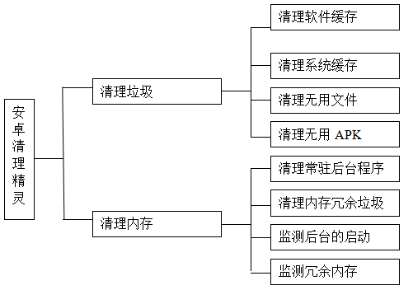
图一 Android清理精灵的基本功能

数据需求
暂无

非功能需求
暂无

运行需求

硬件接口
服务器端建议使用专用服务器。

软件接口
无特殊需求。

用户界面需求
描述对该系统用户界面的基本要求，可以给出用户界面原型方案。
APP运行在原生Android系统或以原生Android系统为核心的其他操作系统之上，应用系统用户界面、产品交互均需符合Android的使用规范或其他约定俗成的默认设计方式，亦或直接沿用Android Design的设计规则。

